Подвижные игры, смешанные  эстафеты и конкурсы, азарт и соперничество за главные призы – все это происходило в спортивном зале гимназии. Учащиеся  соревновались в беге, ловкости и скорости, пробовали свои силы в различных эстафетах с мячом, в беге с препятствиями, в перетягивании каната и других конкурсах.

    По словам участников и болельщиков, праздник удался на славу! Праздник прошел на «УРА!». Заряд энергии и спортивного азарта останется в душе у каждого участника, вдохновляя на новые свершения и победы!

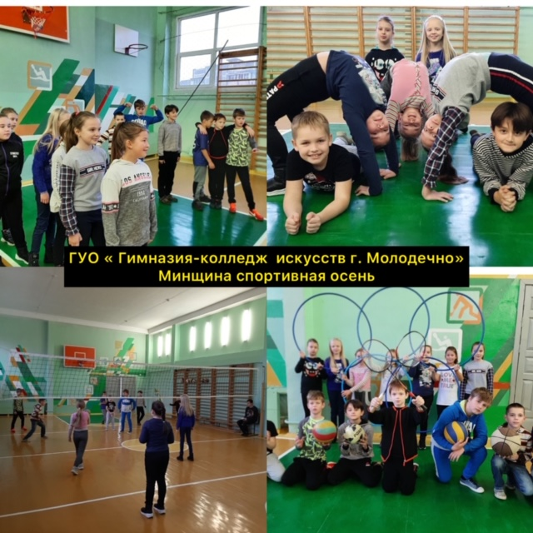

Интеллектуальная игра «Хочу все знать!» Цель данной игры: способствовать развитию интеллектуальных способностей учащихся, развитие интереса к познавательной литературе, формирование умения работать в команде. Игра состояла из 4 геймов: «Математический», «Русский язык», «Литературное чтение», «Человек и мир». В каждом гейме по 5 заданий на знание, развитие логики и мышления.

Учащиеся успешно справились со всеми заданиями.

